4лаб, Асташова, элекс

Тема: Настройка виртуальной локальной сети (VLAN)

Все команды для настройки включаются в отчет в текстовом виде, не скриншоты.

nb! - отметка в тексте, "обратите особое внимание"

1) Для заданной на схеме schema-lab4 сети, состоящей из управляемых коммутаторов и персональных компьютеров

настроить на коммутаторах логическую топологию используя протокол IEEE 802.1Q, для передачи пакетов VLAN333 между

коммутаторами использовать Native VLAN

Первое, что мы видим — это несоответствие интерфейсов и название линков, поэтому для корректной настройки нам необходимо сначала пронэймить все коммутаторы, а потом ввести команду для проверки соседей.

Switch> enable

Switch# configure terminal

Switch(config)# hostname SW1 //нэймим

Switch>show cdp neighbors //смотрим какие соседи через какие интерфейсы подключены

1:

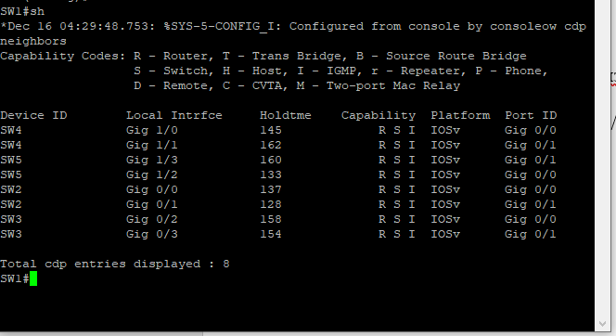

2:

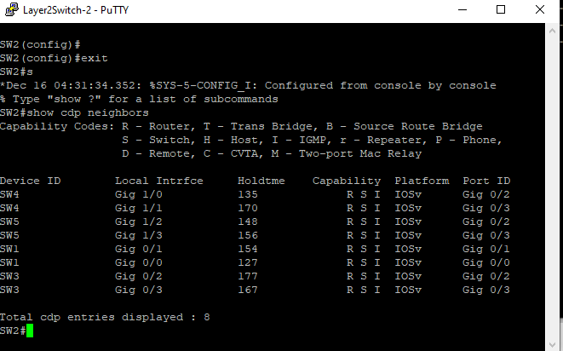

3:

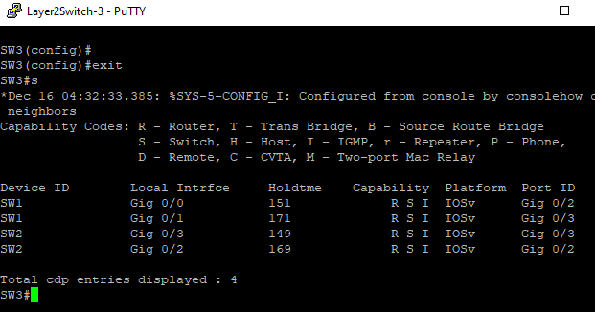

4:

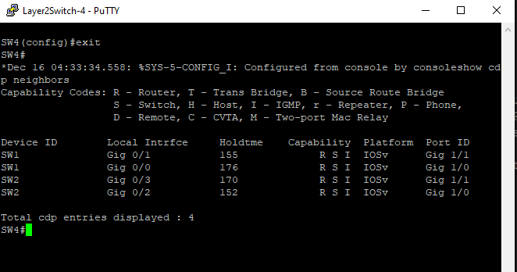

5: 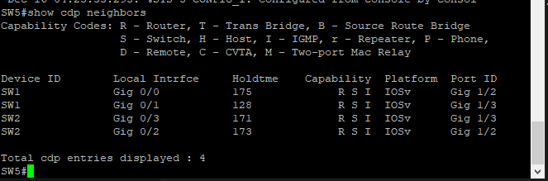

Переходим к созданию vlan-ов:

Для всех свичей настройка будет выглядеть следующим образом:

conf t

vlan 333

name VLAN333

vlan 20

name VLAN20

exit

interface GigabitEthernetn/n

switchport trunk encapsulation dot1q

switchport mode trunk

switchport trunk allowed vlan 333

switchport trunk native vlan 333

no shutdown

interface GigabitEthernetn/n

switchport trunk encapsulation dot1q

switchport mode trunk

switchport trunk allowed vlan 20

switchport trunk native vlan 20

no shutdown

Теперь рассмотрим настройку конкретного SW1:

Составим таблицу какой интерфейс к какому влану подключать:

|  |  |  |
| --- | --- | --- |
| Интерфейс | #коммутара | Влан |
| Gig1/0 | 4 | 333 |
| Gig1/1 | 4 | 20 |
| Gig1/3 | 5 | 333 |
| Gig1/2 | 5 | 20 |
| Gig0/0 | 2 | 333 |
| Gig0/1 | 2 | 20 |
| Gig0/2 | 3 | 333 |
| Gig0/3 | 3 | 20 |

Таблица вланов SW2

|  |  |  |
| --- | --- | --- |
| 1/0 | 4 | 333 |
| 1/1 | 4 | 20 |
| 1 /2 | 5 | 333 |
| 1/3 | 5 | 20 |
| 0/1 | 1 | 20 |
| 0/0 | 1 | 333 |
| 0/2 | 3 | 333 |
| 0/3 | 3 | 20 |

Таблица вланов SW3

|  |  |  |
| --- | --- | --- |
| 0/0 | 1 | 333 |
| 0/1 | 1 | 20 |
| 0/3 | 2 | 20 |
| 0/2 | 2 | 333 |

Таблица вланов SW4

|  |  |  |
| --- | --- | --- |
| 0/0 | 1 | 20 |
| 0/1 | 1 | 333 |
| 0/3 | 2 | 20 |
| 0/2 | 2 | 333 |

Таблица вланов SW5

|  |  |  |
| --- | --- | --- |
| 0/0 | 1 | 20 |
| 0/1 | 1 | 333 |
| 0/3 | 2 | 20 |
| 0/2 | 2 | 333 |

Все проверено можем приступать к настройке!

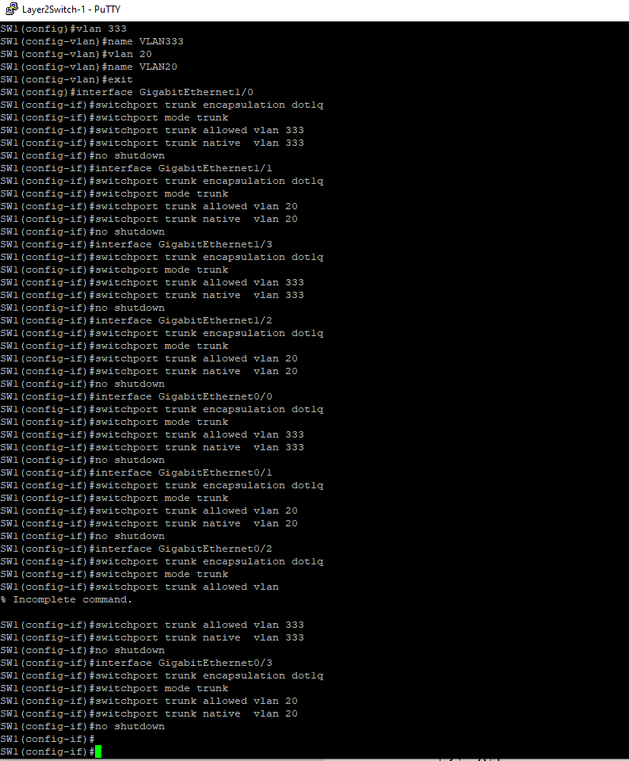

Повторяем настройки на всех свичах…ад!

Пропингуем теперь ПК.

|  |  |
| --- | --- |
| 1 | 198.168.20.101 |
| 2 | 198.168.33.102 |
| 3 | 198.168.20.103 |
| 4 | 198.168.33.104 |
| 5 | 198.168.20.105 |
| 6 | 198.168.33.106 |

2) Проверить доступность персональных компьютеров, находящихся в одинаковых VLAN и недоступность находящихся в различных, результаты задокументировать

1пк

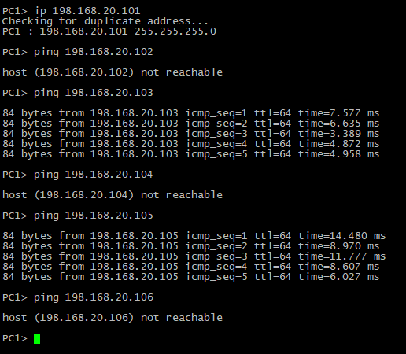

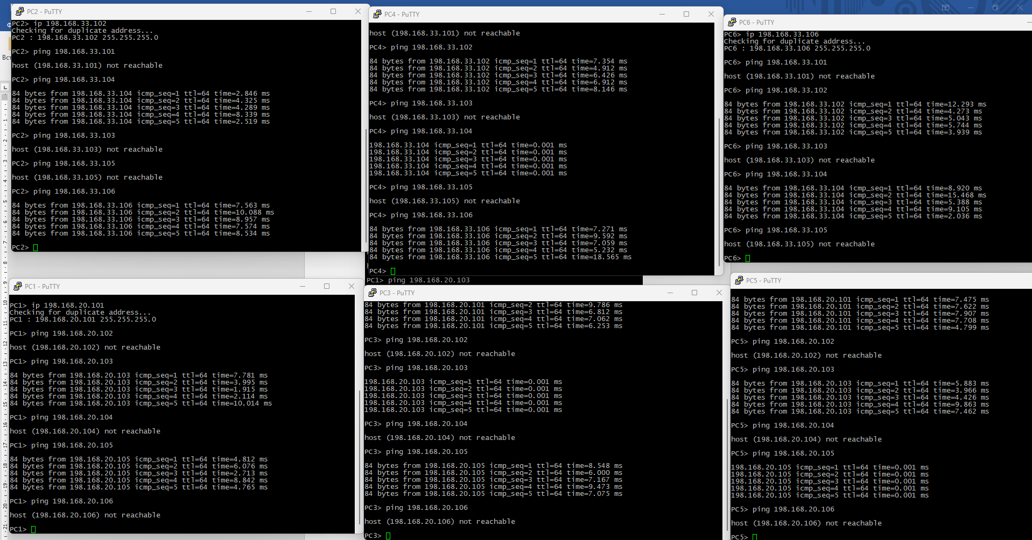

3) Перехватить в WireShark пакеты с тегами и без тегов (nb!), результаты задокументировать

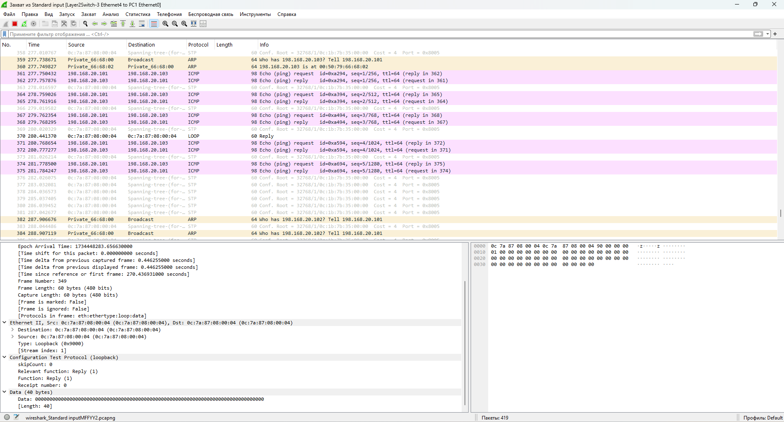

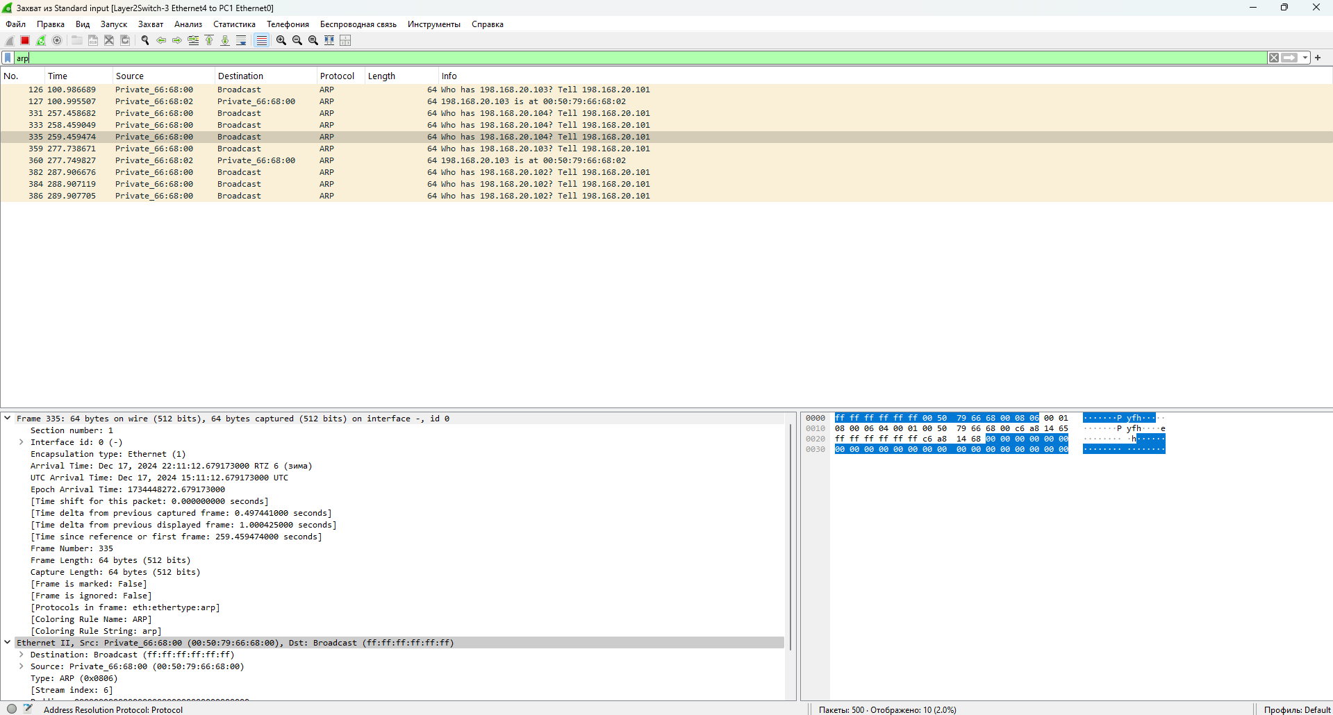

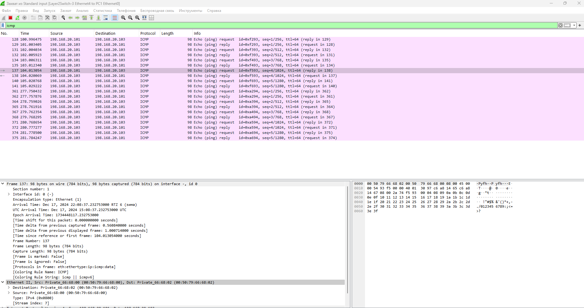

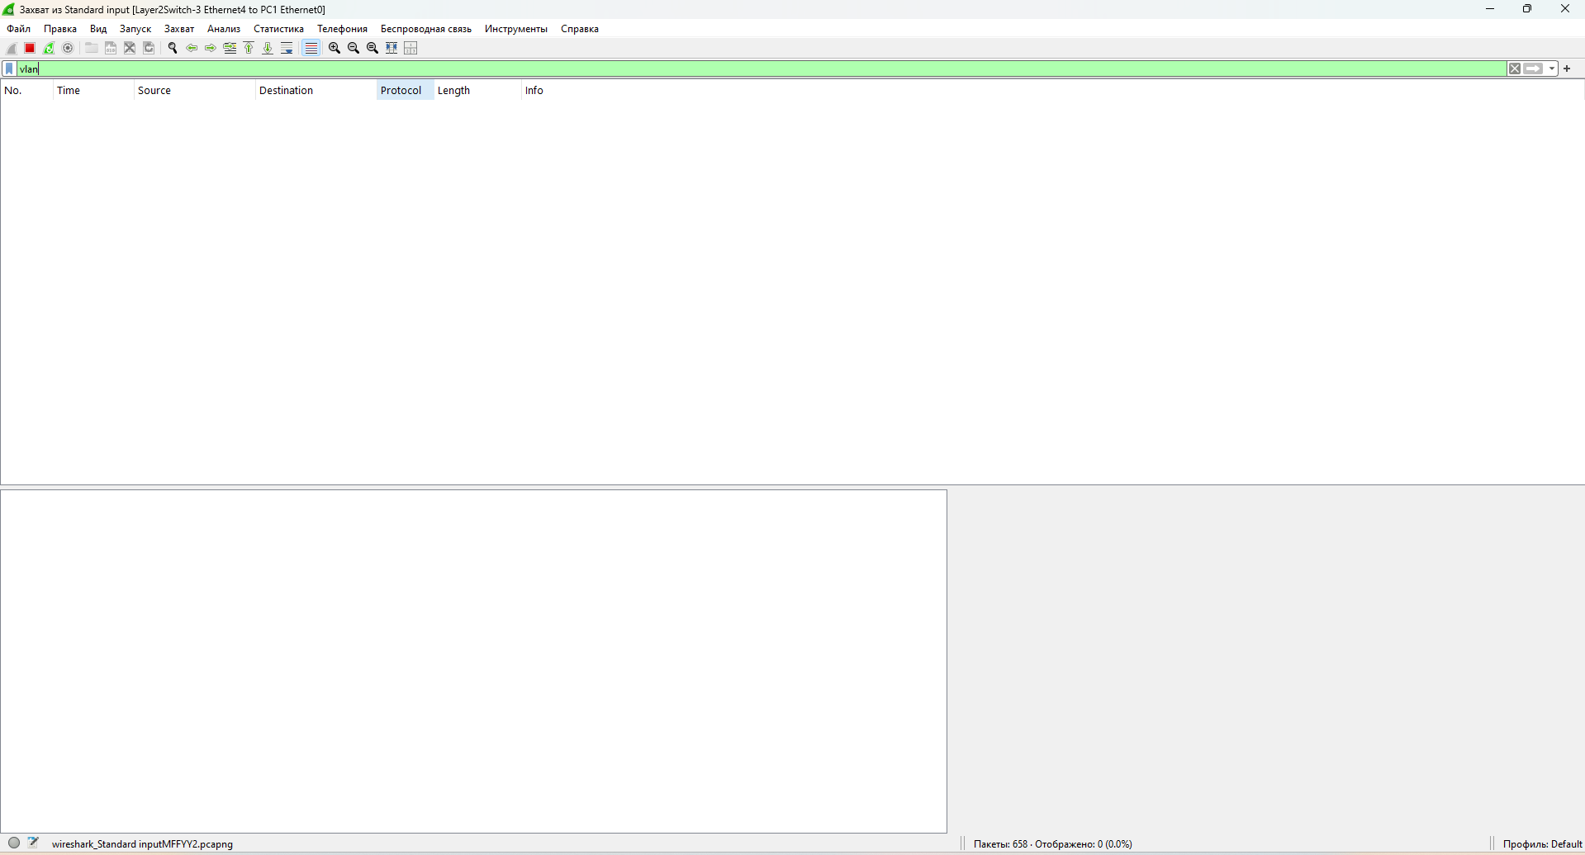

4) Сохранить файлы конфигураций устройств в виде набора файлов с именами, соответствующими именам устройств